***Agir pour l’environnement*** tient à vous informer que la 12ème édition du « Jour de la Nuit » aura bien lieu samedi 10 octobre.

**Samedi 10 octobre**

MANIFESTATION NATIONALE DE SENSIBILISATION AUX EFFETS DE LA POLLUTION LUMINEUSE

Comme vous l’avez sans doute remarqué, une pompe orne désormais le rond-point en face du terrain multisport. Merci à monsieur Robert Bolnot pour ce don.



**



* Nous vous rappelons que vous pouvez cueillir les fruits des arbres de la commune. Ceux-ci sont à disposition au verger conservatoire et avenue Charles de Gaulle.

# Covid-19 : à partir du 1er septembre le port du masque devient obligatoire en en entreprise et dans tous les espaces clos

* Une fontaine à eau est maintenant disponible pour tous les sportifs qui fréquentent notre aire de jeux intergénérationnelle.

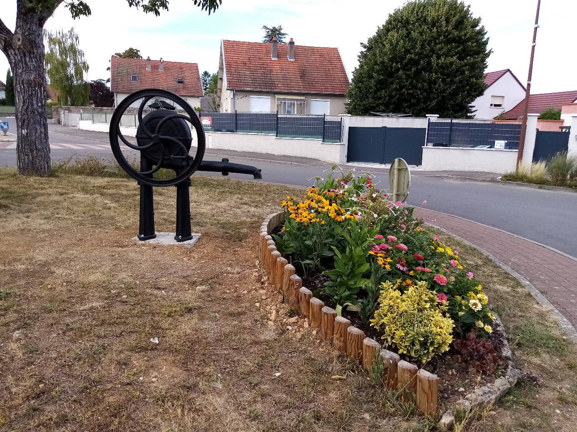

|  |
| --- |
| ***Nouveaux horaires d’ouverture du secrétariat de mairie au public :***  Lundi : 10h00 à 12h00  Mardi : 14h00 à 18h00  Mercredi : 14h00 à 16h00  Jeudi : fermé  Vendredi : 14h00 à 16h00 |

**Info Mairie**

**Vendredi 2 octobre**

***20h00 Château de Brochon***

La 33ème édition du festival *Musique au Chambertin* vous propose cette année une veillée autour de

**Jean-Claude Casadesus,** *chef d’orchestre*

|  |  |
| --- | --- |
| *Vous trouverez toutes les informations concernant les autres concerts de ce festival sur le programme et sur le site :*  ***www.musique-au-chambertin.org*** |  |



**Prochain Conseil municipal**

**Jeudi 10 septembre 2020 18h30**

*Caveau de Brochon*

|  |  |
| --- | --- |
|  |  |

**Balades commentées gratuites Cent Fonts / nappe de Dijon Sud**

***Chasse***

La chasse sera ouverte dès le 20 septembre 2020 :

Le **18 octobre** pour le grand gibier.

**Jours de chasse : jeudi, dimanche et jours fériés**

L’interCLE Vouge/ Ouche organise des balades gratuites sur les thématiques de la nappe de Dijon Sud et de la rivière Cent Font

* Le samedi 03 / 10 / 2020 de 9 :00 à 17 :00
* Le samedi 10 / 10 / 2020 de 9 :00 à 17 :00
* Le samedi 17 / 11 / 2020 de 9 :00 à 17 :00

Ces balades s’adressent à la fois aux adultes et aux enfants et seront commentées par une guide naturaliste. Les inscriptions se feront sur le site

<https://forms.gle/tn5jDnwHXCexRts5A>

ou par e-mail : [intercle@orange.fr](mailto:intercle@orange.fr)

Rendez-vous au parking de la cent fonts, à l’extrémité du chemin de la Petite-Fin 21600 Fénay, qui longe le Relais de la Sans-Fonts

**Jeunes diplômés de Brochon**

|  |  |
| --- | --- |
| Les jeunes de Brochon ayant obtenu un diplôme en 2020 (Brevet des Collèges, CAP, BEP, BAC) recevront un prix offert par la Municipalité.  Celui-ci sera attribué lors de la cérémonie du 11 novembre.  Les jeunes diplômés devront :   * fournir une copie de leur diplôme (ou équivalent), au plus tard   **lundi 12 octobre**  au Secrétariat de Mairie   * être présents le 11 novembre ou être excusés par écrit. |  |

**Restrictions d’eau :**

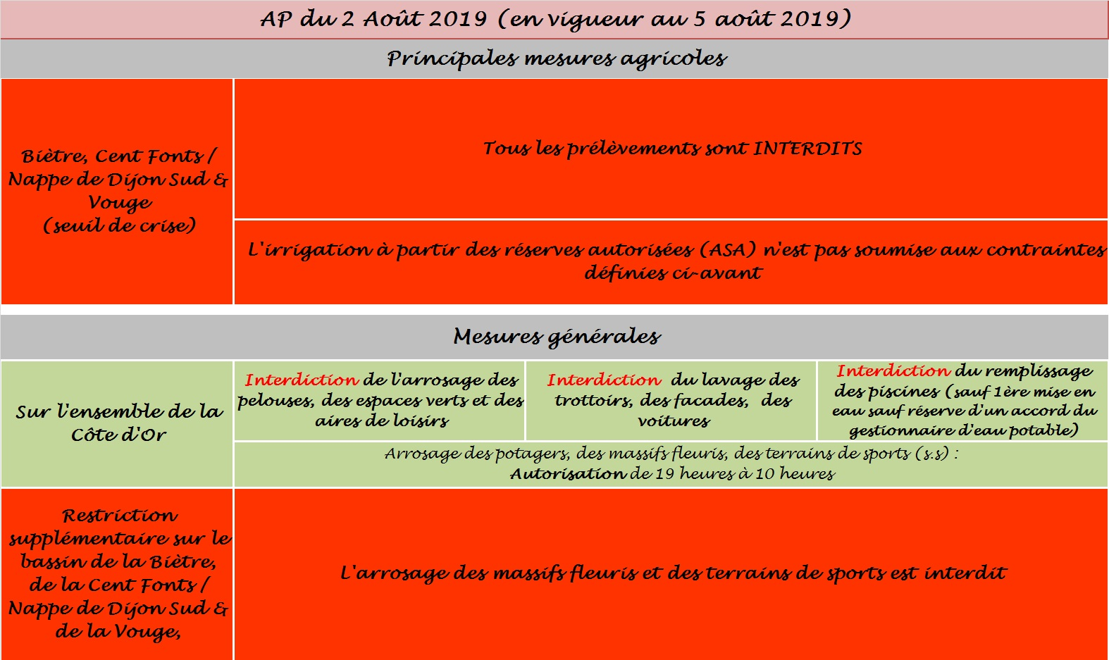

**Nuit Internationale de la Chauve-souris**

**Samedi 29 août,19 :00**

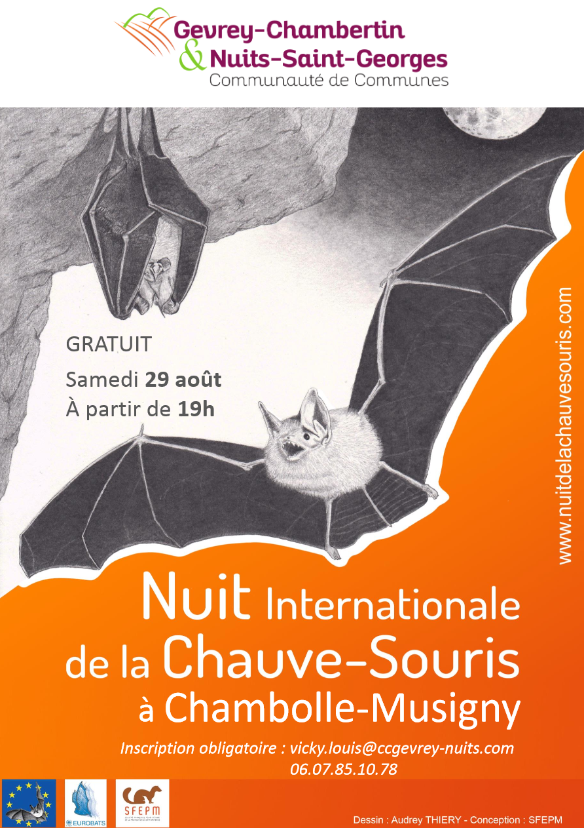

Dans le cadre de la Nuit Internationale de la Chauve-souris, la Communauté de Communes de Gevrey-Chambertin et de Nuits-Saint-Georges organise deux animations gratuites à destination du grand public.

La première se déroulera dans le périmètre du site Natura 2000 des Combes de la Côte dijonnaise le samedi 29 août à partir de 19h à la salle des fêtes de Chambolle-Musigny. Vous trouverez en pièce jointe l'affiche de l'événement.

La seconde aura lieu prochainement dans le cadre de la gestion de l'Espace Naturel Sensible du Bois de Montfée, nous vous tiendrons informés de la date et du lieu dès qu'ils seront fixés.

Bien entendu, dans le contexte actuel, l'ensemble des mesures permettant de freiner l'épidémie de covid-19 seront prises, c'est pourquoi les inscriptions seront obligatoires et le nombre de personnes limité

***vicky.louis@ccgevrey-nuits.com***